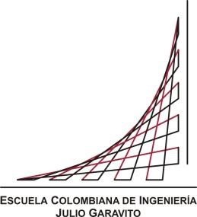**Escuela Colombiana de Ingeniería**

**Solución de problemas por computador**

**Grupo: SPPC-12**

**Tarea-2**

1. Pedir al usuario tres (3) números y suponer que uno de ellos es negativo, otro positivo y otro es cero. Escriba primero el negativo, luego el cero y por último el positivo. Tenga en cuenta que los números pueden ser ingresados en cualquier orden.
2. Escribir en orden ascendente tres (3) números cualesquiera dados por el usuario. Suponga que los tres (3) números son diferentes entre sí.
3. Haga un algoritmo que lea como entrada una palabra y decir si la palabra es igual a “COLOMBIA”.
4. Haga un algoritmo que lea como entrada un carácter y decir si el carácter es igual a „&‟.
5. Haga un algoritmo que determine si un número real **”r”** pertenece a la intersección de los intervalos (A,B] y [5,C).

Tener presente:

* 1. Datos de entrada (datos que el usuario debe suministrar): r, A, B, C.
  2. Datos de salida (datos que el algoritmo debe calcular): debe decir si el número real pertenece al intervalo o no.

1. Haga un algoritmo que determine si dados los intervalos [a,b] y [c,d] están bien conformados. Si no es así, escribir el mensaje o los mensajes de error correspondiente. Un intervalo se considera bien conformado si el límite inferior es menor que el límite superior.
2. Dados diez (10) números, calcular la cantidad de números pares y la suma de los impares.
3. De cinco números dados, escribir los que sean mayores que cincuenta (50).
4. De siete (7) números, sumar los que sean menores que un valor dado y multiplicar los que sean mayores o iguales a ese valor dado.
5. Pedir dos (2) rectas a un usuario y averiguar:
   1. ¿Son perpendiculares? Explíquele al usuario porque.
   2. ¿Son paralelas? Explíquele al usuario porque.
   3. ¿Existe punto de intersección?, ¿Cuáles son las coordenadas de ese punto de intersección?.

Ecuación de una recta: y=mx+b.